Муниципальное автономное дошкольное образовательное учреждение городского округа Саранск
«Детский сад №112»

Модуль непосредственной образовательной деятельности
в средней группе №3
на тему: «Любимым мамочкам в подарок»
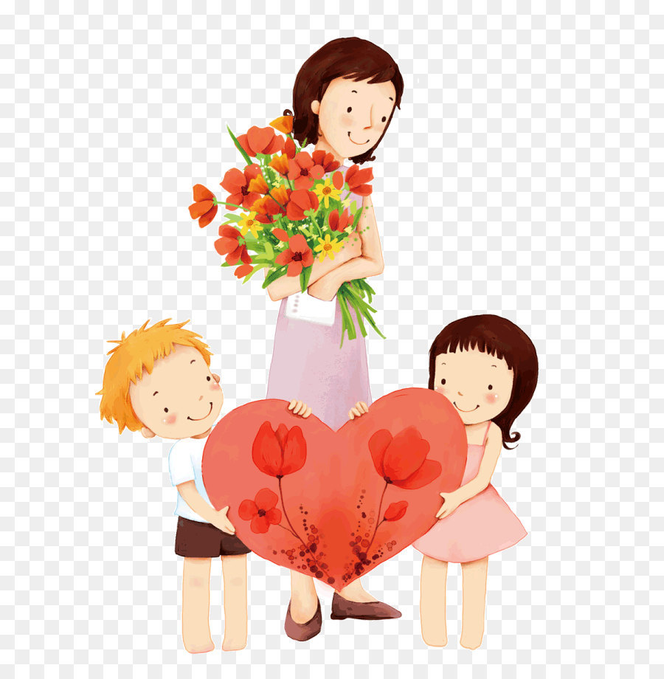

Воспитатели:
Базаркина Наталья Николаевна
Ведерникова Ольга Савельевна

Саранск, 2021 год
Цель: расширить представления детей о роли самого доброго и близкого человека – мамы в нашей жизни.

Задачи:
Образовательные: совершенствовать речь, как средство общения; совершенствовать умение рисовать по представлению и по иллюстрации.
Развивающие: развивать память, мышление, внимание, творческое воображение; умение высказывать и обосновывать свои суждения.
Воспитательные: воспитывать заботливое отношение к мамам через стремление сделать подарки своими руками; формировать интерес к чтению, самостоятельность, инициативу в решении познавательных задач.

Предварительная работа: чтение и разучивание стихов, рассматривание иллюстраций о маме, о весне.

Оборудование: бумага для рисования, цветные карандаши, картинки с изображением весны, цветов, иллюстрации к сказкам, запись с музыкой «Вальс цветов».

Ход работы.
Воспитатель:
В марте есть такой денек
С цифрой, словно кренделек,
Кто из вас ребята знает,
Цифра что обозначает?
Дети хором скажут вам:
- Это праздник наших мам!

Ребята, к нам с железнодорожной станции поступило сообщение: «Поезд везет подарки нашим мамам к 8 Марта. Он опаздывает. Машинист выбрал самую короткую дорогу, но она оказалась необычной и называется дорогой маленьких знатоков. Только выполнив задание, придуманное начальником одной станции, машинист поезда, получает разрешение на движение к другой станции, где его ждут другие задания. Станций всего семь. Но машинист не уверен, что он один справится с заданиями быстро, поэтому у нас с вами просит помощи».

Дети, вы хотите, чтобы ваши мамы получили подарки вовремя? (Ответы детей)
Давайте поможем машинисту!
Первая станция «Угадай – ка».
Мамин праздник. (8 Марта)
Мамина мама. (Бабушка)

У мамы, из какой сказки, волк проглотил шестерых детей? (Волк и семеро козлят.)
Какая мама из мира животных носит детеныша в сумке? (Кенгуру)

Воспитатель: молодцы ребята. Мы приближаемся к следующей станции.
Что было, если бы…
Мама не умела готовить?
Мама разучилась разговаривать?
Мама не умела читать?
Отказалась стирать твои вещи?
Мама тебе ничего не запрещала?
Воспитатель: и с этим заданием вы справились успешно. Поезд следует дальше.

Следующая станция сочинителей.
1 задание: продолжи историю.
«Егор и Вика решили, что они уже большие и самостоятельные, поэтому могут не слушаться маму. Утром они объявили День непослушания. «Хорошо» – сказала мама и уехала к бабушке. Дети остались в квартире одни…»
2 задание: придумайте как можно больше слов – определений для мамы. (Добрая, милая, нежная, красивая, любимая, хорошая, трудолюбивая, щедрая…)

Воспитатель: Мы прибыли на станцию занимательных вопросов.
Если вы согласны с высказыванием – хлопайте, не согласны – топайте.
Сначала бывает весна, а потом лето. (хлопают)
Сначала бывает закат солнца, а потом восход. (топают)
Старшая сестра родилась позже младшей. (топают)
Праздник 8 Марта позже 23 февраля. (хлопают)
Сначала у растения появляется плод, а потом цветок. (топают)
Обычно до поступления в школу ребенок ходит в детский сад. (хлопают)
Воспитатель: дежурный подает сигнал – поезд следует дальше.

Следующая станция сказочная.
Перед волком не дрожал,
От медведя убежал,
А лисице на зубок
Все же попался…(колобок)

Бабушка девочку очень любила.
Красную шапочку ей подарила.
Девочка имя забыла своё.
А ну, подскажите имя её! (Красная Шапочка)

Лечит маленьких детей,
Лечит птичек и зверей,
Сквозь очки свои глядит
Добрый доктор …(Айболит)

Возле леса на опушке
Трое их живет в избушке.
Там три стула и три кружки,
Три кроватки, три подушки.
Угадайте без подсказки,
Кто герои этой сказки? (Три медведя)

Носик круглый, пяточком,
Им в земле удобно рыться,
Хвостик маленький крючком,
Вместо туфелек – копытца.
Трое их – и до чего же
Братья дружные похожи.
Отгадайте без подсказки,
Кто герои этой сказки? (Три поросенка)

Скачет баба на метле,
Страшная и злая.
Кто это такая? (Баба Яга)

Был поленом – стал мальчишкой,
Обзавелся умной книжкой. (Буратино)

Что перепуталось в сказке «Теремок»?
Мышка – квакушка.
Лисичка – норушка.
Мишка – серый бочок.
Волчек – побегайчик.
Лягушка – сестричка.
Зайчик – косолапый.

Воспитатель: Поезд движется дальше. Следующая станция цветочная.
Что это за цветок?
- Весной он появляется первым. (Подснежник)
- Красавица с колючками. (Роза)
- Он поворачивает голову вслед за солнцем. (Подсолнух)
- Этот цветок как будто хочет сказать: «Я тебя никогда не забуду». (Незабудка)
- Дюймовочка появилась из цветка, похожего на…(Тюльпан)
- Цветок, используемый девочками для гадания. (Ромашка)

Итак, показалась последняя станция – станция художников.
Задание такое: нарисовать любимый цветок мамам к 8 Марта. (Дети рисуют цветы под музыку).

Воспитатель: дети, дорога вами успешно пройдена! Думаю, все мамы получат свои подарки к празднику вовремя!

Используемая литература:
1. Л.В.Мищенкова "Развивающие занятия, игры и упражнения для детей 6-8 лет". - Ярославль, Академия развития, 2007.
2. Узорова О., Нефёдова Е. Большая книга загадок. – М.: Планета детства, 2001.

